PEDIDO DE PROVIDÊNCIAS Nº 1912/2025
Manutenção da pintura do quebra-molas na Rua Alfredo Rui Rheinheimer, nº 625, no Bairro Santo Afonso.
Solicita-se, após os trâmites regimentais, que seja enviada cópia da presente proposição ao Poder Executivo, para que realize a seguinte providência:

Manutenção da pintura do quebra-molas na Rua Alfredo Rui Rheinheimer, nº 625, no Bairro Santo Afonso.

A pintura da sinalização está desgastada, dificultando a visualização pelos motoristas e aumentando o risco de acidentes.

Novo Hamburgo, 05 de junho de 2025.

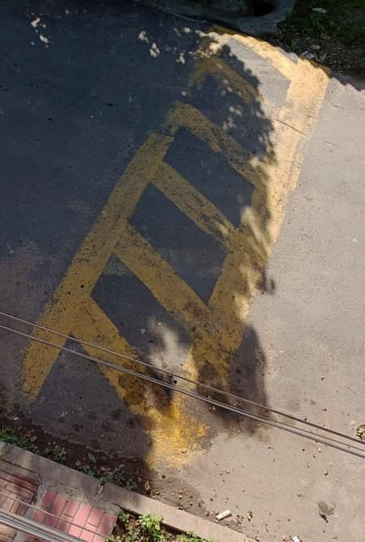
Vereador Cristiano Coller

Obs.: Redação conforme original do autor.
/AU

